##### **基于华为自研AI芯片的计算机视觉深度学习算法研究与移植**

##### 背景：

深度学习利用多层神经网络结构,从大量数据中学习现实世界中各类事物，越来越被广泛应用于计算机视觉领域，且可以达到不错的效果。用计算机视觉深度算法进行动作检测是目前视频理解方向的研究热点，因为该任务贴近生活，且在监控安防中有潜在的巨大价值，有造福社会、便利生活的巨大潜力。

Atlas 200 DK 开发者套件（型号：3000）是一款高性能AI应用开发板，集成了昇腾310 AI处理器，方便用户快速开发、快速验证，可广泛应用于开发者方案验证、高校教育、科学研究等场景。将深度学习模型部署在Atlas200DK开发板上可以实现一个高效的实时动作检测系统。

##### 概述：

本项目将OpenPose和MS-G3D相结合，并在Atlas 200 DK上进行了移植与部署，构建了一个实时动作检测系统。该系统可通过外设摄像头捕获实时视频，送入部署在Atlas200DK上的深度学习模型进行推理计算后得到检测结果，将标出结果的视频通过Presenter Server在浏览器上播放。

##### 原理：

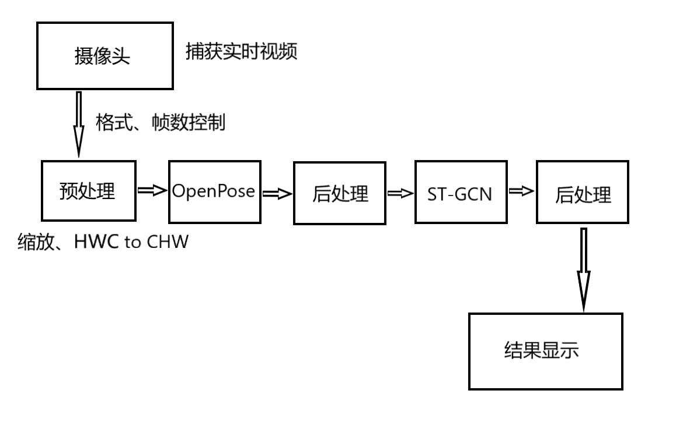

1. 外设摄像头捕获实时视频数据，进行格式转换与帧数控制处理后，模型可读取逐帧读取JPG格式的图片
2. 预处理模块将原始图片缩放为16*16，并从HWC转换为CHW
3. 预处理后的图片先通过OpenPose网络进行骨架提取，后处理模块接收OpenPose推理引擎的计算结果并进行处理，再送入ST-GCN网络进行行为分析推理，结果进行后处理后送入Presenter Server
4. 可以在浏览器上登录查看实时视频及检测结果

##### 技术

* 华为Atlas200DK开发板（版本20.0.0）
* MindStudio2.3.3开发环境
* 基于深度学习的骨架提取网络OpenPose、行为分析网络MS-G3D
* 使用Caffe框架训练模型并通过OMG工具将其转换为昇腾AI处理器支持的离线模型

硬件

Atlas 200 Developer Kit开发者板

海康威视摄像头

优化点

* 本项目目前使用的是SRCNN、FSRCNN以及ESPCN三种较为早期的图像超分辨率算法，对于精度要求较高的应用场景，您可以找更高精度的算法进行图像超分辨放大。
* 由于Caffe框架的限制，目前本项目中用到的一些操作（如bicubic、subpixel）并未转化为Davinci模型的一部分。您可以尝试通过自定义算子开发，利用AI Core或AI CPU对这些算子进行运算加速，还可使用模型量化功能尝试进一步提速。

效果展示

